「わかれて-つづけて」 ＆ 「不活動」

「わかれて-つづけて」
・競技者がわかれるまで手の平を離し、その後両手を合わせ「つづけて」の合図をおこなう。
・主審が「わかれて」を告げたとき競技者が得点技を出した、そのとき副審は得点の旗表示をして
はいけない。

説 明 「わかれて」と発声し双方の競技者が分かれたことを確認したなら直ぐにその
まま手を下ろすことなく「つづけて」のジェスチャーを行う。①から②までの間に
技を出してはいけない。この間に技を出した場合C2の違反となる。腕の開き
が小さくならないように肩ほどの高さで明確に行う。

① ② ③ ④
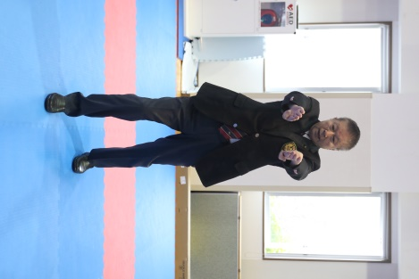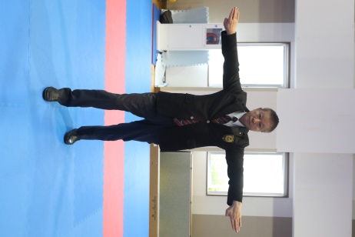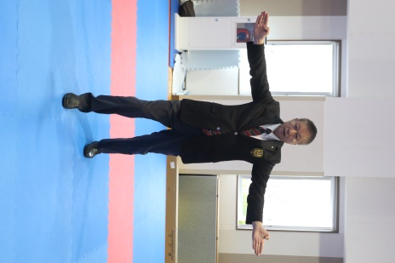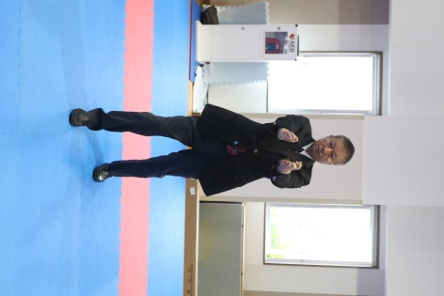

・主審は人差し指を唇にあて副審の同意を得てカテゴリー２の違反を与える。

説 明 主審は違反した側の選手の方を向く。赤が違反の場合は右手を、青の場合は
左手を唇の前に置く。③主審は同意を求める補助動作をしたあとC2を宣告す
る。副審の旗表示は③のときにおこなう。

① ② ③ ④
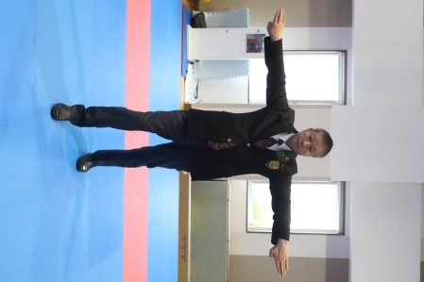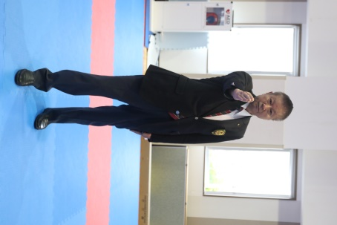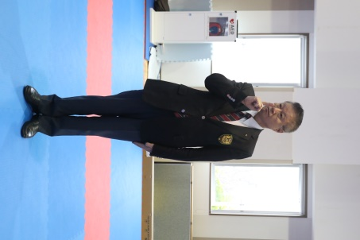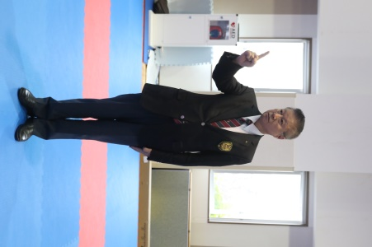

・競技者が技を出した場合、主審はヤメを掛けカテゴリー２を与える。コンタクトがあればカテ
ゴリー１の両方を与える。

説 明 主審は競技者が過度の接触をした場合、必ずC2（③・④）を先に与え、そのあと
C１（⑤・⑥）を宣告。いずれの場合も副審に同意を求める。

① ② ③ ④

⑤ ⑥
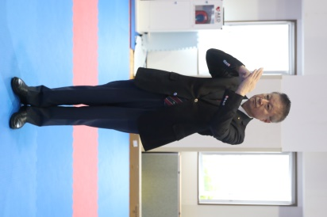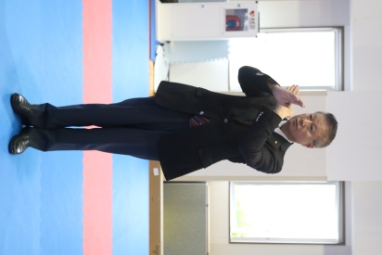

・「わかれて-つづけて」は競技時間の開始から終了するまでの間、使用することができる。
（15秒未満を含む全競技時間）
・「つづけて」＆「不活動」は15秒未満で使用することはできない。

「不活動」
・不活動は得点、又は先取でリードしている競技者に与えることはできない。

青 赤 カテゴリー２
―
０ ０ 赤と青の両者
―
３ ３ 赤と青の両者
―
２ １ 赤のみ（同時得点・先取なし）
―
✓ ２ ２ 赤のみ
―
✓ 1 ５ 青のみ

・両方に与える場合
不活動の補助動作を行い、両方の競技者にＣ２の違反を示す、副審の同意を得てカテゴリー２を
与える。

説 明 主審は腕を回し、同時に両手で②の動作を行う。そのあと手を下ろし、それぞれ
（③・④）にＣ２を宣告。副審は②の動作のとき、同意をするなら旗表示を行う。

① ② ③ ④
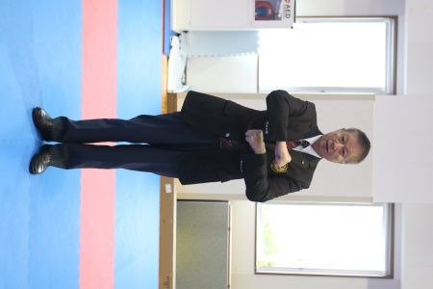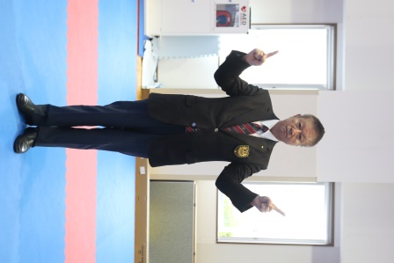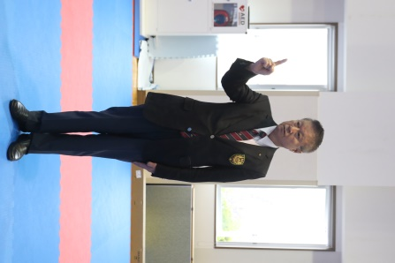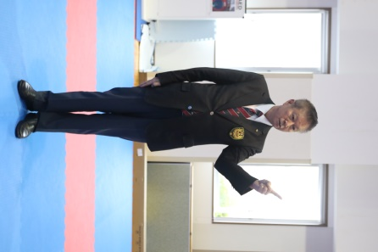

・片方に与える場合
不活動の補助動作を行い、どちらか与える側の競技者にＣ２の違反を示す、副審の同意を得てカテゴリー２を与える。

説 明 副審は主審の②の動作の時に同意をするなら旗表示を行う。その後C2を
宣告。 ②の場合は同意を求める補助動作。③で宣告。

① ② ③

2022年４月１日

（公財）全日本空手道連盟審判委員会
委員長 高橋 和夫

